双泉中学 八 年级 下 （上/下） 物理 学科导学案
本周习惯养成： 发现身边的物理现象
课题： | 课型： 新授 | 编号：
主备人：贾明江 | 审核： | 小主人：
学习目标：
1．知道大气压的产生原因。
2．通过实验，认识大气压确实存在，了解利用大气压强的生活实例，会解释一些简单的现象。
3. 知道托里拆利实验的方法和结果，记住1标准大气压的数值。了解测量大气压的工具。
4. 了解大气压的变化，知道沸点与气压的关系。

知识链接：
通过预习课文，你学会了什么，有哪些疑问，请简要记录下来。
一、示标自学[来源:学&科&网Z&X&X&K]
一、认识大气压强
活动1：液体对放入其中的物体有压强，潜水员潜入深水中会被水所压。我们平时感觉不到自己会被空气所压，但空气也有质量。试计算充满你教室的空气质量。（ρ_{空气}=1.29kg/m³)）
活动2：感知大气压
1、将玻璃杯装满水，仍用硬纸片盖往玻璃杯口，用手按住，并倒置过来，放手后看到什么现象？再慢慢按下图1把杯口向各个方向转一圈，又看什么现象？思考：现象的原因是什么？
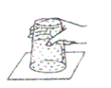
2、生活还有哪些现象是由于大气压而产生或利用大气压？
[来源:Z,xx,k.Com]

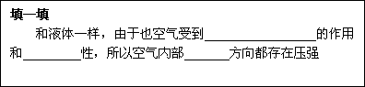
二、测量大气压的大小
活动3：反思托里拆利实验
1.在玻璃管中装满水银的目的是什么？

2. 将玻璃管倒立在水银槽中，松开手后管内的水银柱为什么下降？下降到一定高度后水银柱不再下降，这时管内水银面上方的空间处于什么状态？水银柱能保持一定高度不再下降的原因是什么？

3.我们是利用大气压等于 的压强，从而测得大气压的大小。
4.实验中的玻璃管倾斜对实验结果没有影响，理由是什么？若实验用的玻璃管换用粗一些的,会有影响吗？

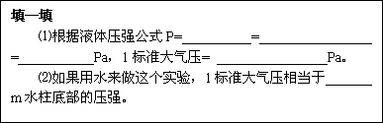
5.还有测量大气压的方法吗？说说你的想法，想想你的方法较托里拆利实验的优缺点。

三、气压计
活动4：阅读课本P149最后一段及图8-39、8-40——P150前两段和图8-41、8-42后，思考:：这些气压计可以分成几类，原理分别是什么？

[来源:学.科.网]
四、大气压的变化与人类生活
阅读课本P150大气压的变化——P151信息窗，讨论以下问题：
1.大气压与海拔高度的关系是： 。利用它们的关系，我们可以根据测量的某地的 估计当地高度。
2. 高山上为什么要用高压锅？高压锅的原理是什么？

3.根据本节所学知识说说宇航服保障宇航员生命安全的道理。[来源:Www.zk5u.com]
二、感悟成功 颗粒归仓
1、知识归纳：

2、感悟生成：

三、达标测试 巩固落实

1、课后作业

2、学习检测

